Осторожно, кибербуллинг!

Подумай, прежде чем что-либо размещать в Интернете: фотографии, видео и др. материалы могут стать общедоступными и быть использованы против вас. Хочешь ли ты, чтобы твое фото, видео о тебе увидели через 10 лет? Помни о своей репутации.
- Остерегайся сообщать привлекательную для мошенников информацию о своей семье: данные о родителях и близких, сведения о финансах, материальных ценностях, паролях, номерах банковских счетов и т.п.
- Если ты не будешь делать что-то в реальной жизни, не стоит это делать в онлайне. Когда ты грубишь, сплетничаешь, угрожаешь в Интернете, ты провоцируешь других на такое же поведение. Попробуй оставаться вежливым или просто промолчать. Тебе станет приятнее. Негативные эмоции проговори с близкими тебе людьми или другим безопасным способом, кроме интернета.
- Помни о том, что не все говорят о себе правду в интернете. Критически относись к информации, распознавай попытки злоупотребления неопытностью и доверчивостью, попытки вовлечения в сомнительную деятельность.
- Веб-камеру включай только при общении с теми, кого ты хорошо знаешь: нечестные люди могут использовать увиденное в своих целях.
- Ограничь доступ к своему компьютеру и другим средствами интернет-связи: от твоего имени смогут действовать недоброжелатели.
- Сообщи родителям о любых угрозах или тревогах, связанных с интернетом.
- Сохраняй подтверждение ситуаций нападений, травли, агрессивных воздействий в твой адрес.
- Блокируй агрессоров.
- Никогда не встречайся лично и в одиночку с незнакомцами из сети. 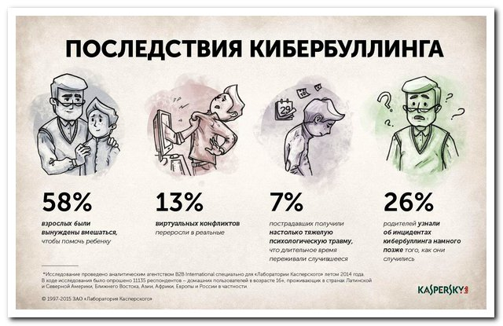
http://rcpp.by

